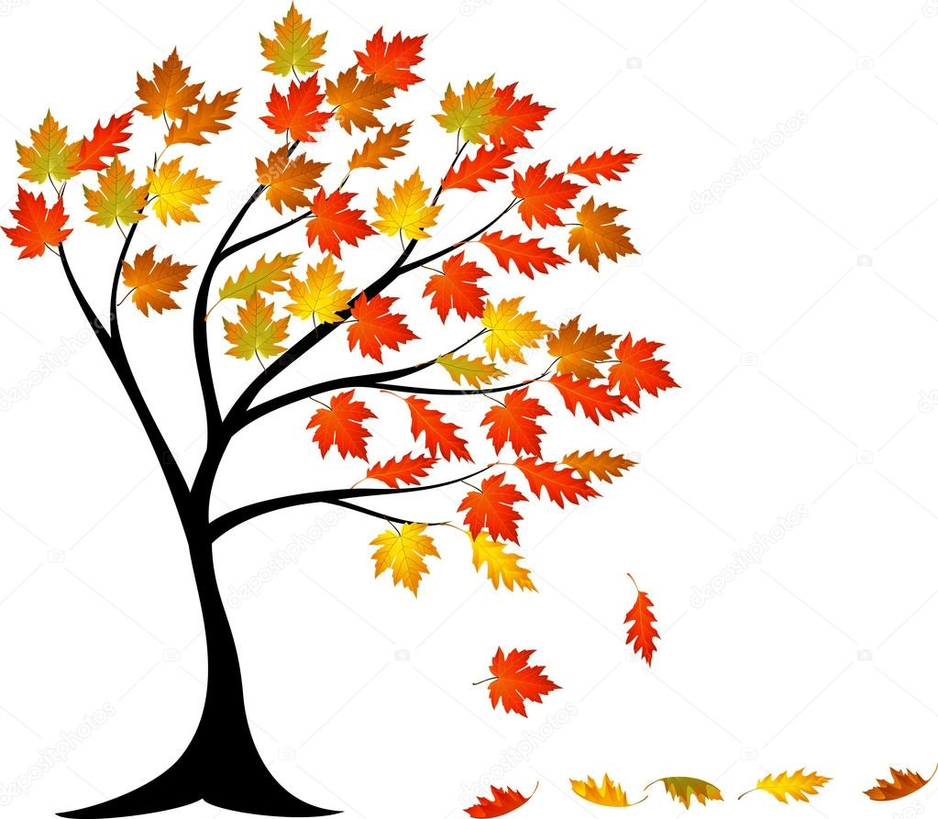

Pozvánka

Obecní úřad Dlouhomilov srdečně zve nejen seniory

v pátek 11.10.2019 v 17:00 hodin na

přátelské setkání

do obecního klubu Dlouhomilov.

Podvečer zpestří svým vystoupení manželé Jarmarovi z Pivonína
a
Jiří Hampl a Veronika Štelcová na harmoniku

Připraveno bude i drobné občerstvení :)

